Министерство образования Белгородской области
Областное государственное автономное
профессиональное образовательное учреждение
«Губкинский горно-политехнический колледж»

Методическая разработка урока
по теме «Электрические цепи переменного тока с активным,
индуктивным и ёмкостным сопротивлением»
по дисциплине « Электротехника»

Разработали: Проскурина Елена Анатольевна
Марченко Ирина Валериевна

Декабрь 2024

Учебная дисциплина: Электротехника.
Тема урока: «Электрические цепи переменного тока с активным, индуктивным и ёмкостным сопротивлением».
Тип урока: изучение нового материала
Форма урока: деловая игра
Цель урока: восприятие обучающимися и первичное осознание нового учебного материала,создание содержательных и организационных условий, способствующих формированию профессиональных компетенций через включение в различные виды и формы работы. Сформировать у обучающихся рациональные приемы и способы мышления, развитие познавательной активности, внимания, памяти, речи, культуры учебного труда.
Задачи урока:
Обучающий компонент:
- Проконтролировать степень усвоения материала: переменный ток, нагрузка в цепях переменного тока, расчет электрических цепей переменного тока, содержащих активное, индуктивное или емкостное сопротивление.
- Обобщить и закрепить полученные знания.
Развивающий компонент:
-формирование умений анализировать, сопоставлять, обобщать знания;
-развитие способностей и навыков в области проведения анализа, познавательного интереса.
Воспитывающий компонент:
- способствовать осознанию личной значимости освоения учебного материала, умению строить отношения с сокурсниками и преподавателем;
-воспитание уважения к каждому члену коллектива;
- формирование чувства ответственности за свою работу;
-развитие умения работать в группах;
-воспитание интереса к профессии.
Используемые образовательные технологии:
- информационно-коммуникационные технологии,
- технология обучения в сотрудничестве
- технология игрового обучения
Формы работы:
фронтальная, индивидуально-обособленная, парная, коллективная.
Методы контроля:
беседа, устный фронтальный опрос, тестовый опрос, анализ рабочих листов.
Межпредметные связи:
физика, МДК 01.02 «Организация работ по сборке, монтажу и ремонту электрооборудования промышленных предприятий»;
МДК.02.02 «Организация и технология проверки электрооборудования».
Внутрипредметные связи:
Электротехника: Раздел 2: «Электрические и магнитные цепи». Тема «Электрические цепи переменного тока».
Прогнозируемый результат:
по итогам урока обучающиеся должны освоить следующие общие и профессиональные компетенции:
ОК 2. Организовывать собственную деятельность, исходя из цели и способов ее достижения, определенных руководителем.
ОК 3. Анализировать рабочую ситуацию, осуществлять текущий и итоговый контроль, оценку и коррекцию собственной деятельности, нести ответственность за результаты своей работы.
ОК 4. Осуществлять поиск информации, необходимой для эффективного выполнения профессиональных задач.
ОК 6. Работать в команде, эффективно общаться с коллегами, руководством, клиентами.
ПК 2.2. Производить испытания и пробный пуск машин под наблюдением инженерно-технического персонала.
ПК 2.3. Настраивать и регулировать контрольно-измерительные приборы и инструменты.
5.2.3. Устранение и предупреждение аварий и неполадок электрооборудования.
Оборудование: проектор, экран и компьютер.
Методическое обеспечение: мультимедийная презентация, видеоматериал, методическая разработка урока, рабочий лист по накоплению капитала (один на малую группу), тесты.
Информационные источники:
- Прошин В.М.Электротехника. Учебник НПО - М.: ИЦ "Академия", 2012
- Петленко В.И., Иньков Ю.М., Крашенинников А.В. Электротехника и электроника, М., «Академия», 2013-368.
- Синдеев Ю.Г. Электротехника с основами электроники: учебное пособие / Ю.Г.Синдеев. – Изд. 11-е, доп. и перераб. – Ростов н/Д: Феникс, 2009. – 407 с.

Ход урока
1 этап: Организационный момент. 2 мин.
Приветствие гостей и обучающихся, проверка отсутствующих, психологическая подготовка к выполнению предстоящей работы.
Преподаватель:Здравствуйте! Надеюсь, что вы готовы к уроку.
Объявление темы урока
Тема нашего урока - «Электрические цепи переменного тока с активным, индуктивным и ёмкостным сопротивлением»
2 этап: Целеполагание3 мин.
Преподаватель: Целью нашего урока является исследование цепи переменного тока с различными видами нагрузки и при этом выяснить, что же происходит в цепи при их подключении.
Урок проведем в виде деловой игры.
Ход игры:
Перед командами объявляются цели игры, объясняются правила.

Группа разбивается на три команды. В каждой команде обучающиеся должны выбрать своего генерального директора, который будет вести учёт заработанного капитала.(Приложение 1). Предприятие 1 - Энерго–Макс, предприятие 2 - Энерго-Сервис, предприятие 3- Электро–Система.
Преподаватель в игре является заказчиком, прибывший в город с определенной целью – выбрать себе компанию – партнера.
Заказчик желает выбрать себе предприятие, с которым он будет сотрудничать. Но для того, чтобы определить, с кем ему лучше сотрудничать, каждому предприятию необходимо выполнить предложенные задания, чтобы убедиться, что здесь работают настоящие специалисты.
Командам предлагается ответить на вопросы по заявленным разделам. За каждый правильный ответ команда получает 50 у.е., за неполный ответ 10 у.е., если команда не отвечает на вопрос, она ничего не получает. Вопросы выводятся на экран с применением презентации PowerPoint.
Вы будете накапливать капитал – баллы, которые в конце урока превратятся в знания, а, значит, в хорошие и отличные оценки.
По заработанному капиталу определяется предприятие – победитель, с которым заказчик заключает долгосрочный договор на сотрудничество.

План игры: | План урока:
- Инвестиции | Проверка домашнего задания. Повторение изученного материала: «Основные величины переменного тока».
- Накопление капитала. | Вопрос - ответ
3. Вложение капитала. | Изложение нового материала.
4. Получение доходов. | 3. Проверка знаний по заявленным разделам.
5. Денежные операции. | Подсчет заработанного капитала.
6. Подведение итогов. | Итоги урока.

Проведение игры:

I. Инвестиции. (10 мин)
Проверка домашнего задания.
Преподаватель: Большинство потребителей электрической энергии работает на переменном токе. В настоящее время почти вся электрическая энергия вырабатывается в виде энергии переменного тока. Это объясняется преимуществом производства и распределения этой энергии. Переменный ток получают на электростанциях, преобразуя с помощью генераторов механическую энергию в электрическую.
А теперь давайте проверим, сколько ваша команда может вложить в ваше предприятие. Ведь известно, что главный капитал – знания.
1.Какие преимущества имеет переменный ток по сравнению с постоянным током?
Основное преимущество переменного тока по сравнению с постоянным заключается в возможности с помощью трансформаторов повышать или понижать напряжение, с минимальными потерями передавать электрическую энергию на большие расстояния, в трехфазных источниках питания получать сразу два напряжения: линейное и фазное. Кроме того, генераторы и двигатели переменного тока более просты по устройству, надежней в работе и проще в эксплуатации по сравнению с машинами постоянного тока.
2.Дайте определение переменному току
Ток, периодически изменяющийся по направлению и величине
3.Какими параметрами характеризуется переменный ток?
Частотой, периодом, мгновенным, действующим и амплитудным значение, угловой частотой и начальной фазой.
4.Какой ток применяют в домашних условиях?
Однофазный переменный.
5. Во сколько раз максимальное значение переменной величины больше действующего?
В 1, 41 раз.
6.Вчера на кухне вечером готовила ужин. Как вдруг в лампочке нить накала заметно потускнела.Лампочка почти погасла. Почему?
В осветительную сеть был включен потребитель с большой мощностью, что привело к резкому падению напряжения.

Первичное накопление капитала

«Вопрос – ответ»
Блок вопросов для 1 предприятияЭнерго-Макс

- Что называется периодом?
- Единица измерения сопротивления?
- Какую величину переменного тока измеряют электроизмерительные приборы?
- Единица измерения угловой частоты переменного тока.
- Во сколько раз угловая частота больше, чем частота f?
- Действующее значение напряжения в цепи переменного тока 100 В. Чему равно его амплитудное значение?
100×1,41=141 В

Блок вопросов для 2 предприятия Энерго-Сервис

1. Единица измерения напряжения?
2. Что такое амплитуда переменной величины?
3.Промышленная частота переменного тока.
4. Как называется прибор для измерения частоты?
5. Какой зависимостью связаны между собой частота и период?
6.Частота переменного тока равна 50 Гц. Чему равен период?

Блок вопросов для 3 предприятияЭлектро-Система

1. В каких единицах измеряется сила тока?
2. В чем измеряется период?
3. Как называется кривая, по которой изменяется переменный ток?
4. Как называются электрические машины, которые вырабатывают электрический ток?
5. На каком явлении основано получение переменного тока?
6. Амплитудное значение силы тока в цепи переменного тока 2 А. Чему равно его действующее значение?
2:1,41=1,41 А

II. Вложение капитала (приобретение знаний). (17 мин.)

Преподаватель:Нагрузка в цепи переменного тока может быть активная, индуктивная и емкостная. Индуктивную нагрузку и емкостную называют реактивной.
Напоминаю тему урока
«Электрическая цепь переменного тока с активным, индуктивным и ёмкостным сопротивлением».Слайд на экране.
Сегодня мы рассмотрим, как ведут себя различные электроприёмники (сопротивления) в цепях переменного тока.
Потребители могут обладать сопротивлением: активным (нити ламп накаливания, спирали электронагревательных приборов и реостатов, резисторы, линии электропередач), индуктивным (катушки индуктивности, обмотки трансформаторов, двигателей, различных типов реле) и ёмкостным (конденсаторы,провода, кабели, обмотки электродвигателей и т. д.)

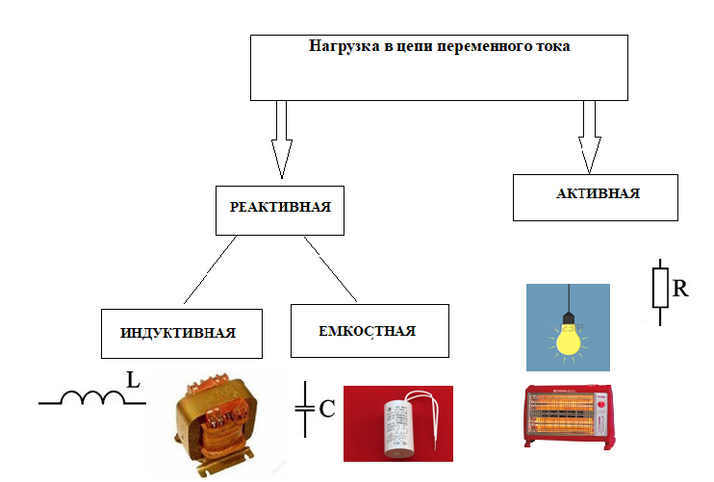

Преподаватель: А теперь рассмотрим активную нагрузку.
Активное сопротивление в цепи переменного тока.Видео.
Запишем в тетрадь.
Сопротивление, включенное в цепь переменного тока, в котором происходит превращение электрической энергии в полезную работу или в тепловую энергию, называетсяактивным сопротивлением.
Еще можно сказать, что активное сопротивление – сопротивление проводника переменному току. Это лампы накаливания, обогреватели, резисторы.
Сопротивления проводника постоянному току называют электрическим (оммическим).
При частоте 50 Гц эти сопротивления считаются равными, поэтому когда в цепь переменного тока подключается активное сопротивление R, то ток и напряжение в такой цепи будут изменятсяпо одинаковым законам.При этом через нулевое значение они проходят одновременно и своих максимальных значений также достигают одновременно.
Цепь с резистором R и соответствующая ей векторная диаграмма представлены на слайде.

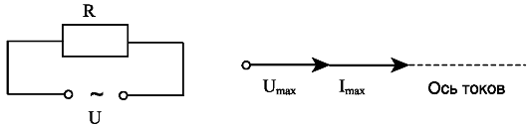
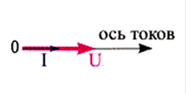
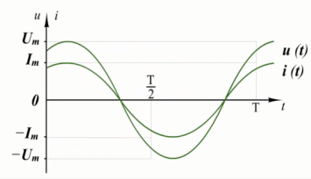
Поскольку ток и напряжение изменяются в одинаковой фазе, векторы U и I отложены по одной прямой в одном направлении.Фаза – величина, определяющая взаимоотношение во времени тока и напряжения в электрической цепи.
Закон Ома справедлив для мгновенных, максимальных и действующих значений тока
I = U/ R ;I_{m} = U_{m}/R
Цепь обладает только активной мощностью, которая всегда положительна.

Р= I²R = UI = U² \ R (Вт)
Вывод: В цепи с активным сопротивлением ток и напряжение совпадают по фазе.
Индуктивное сопротивление в цепи переменного тока.Видео.
Рассмотрим электрическую цепь переменного тока, в которую включено индуктивное сопротивление. Таким сопротивлением является катушка с небольшим количеством витков провода большого сечения, в которой активное сопротивление принято считать равным 0.
В случае подключения катушки к источнику постоянного тока вызывает его короткое замыкание, при котором сила тока в цепи становится очень большой.
Иначе обстоит дело, когда катушка присоединена к источнику переменного тока. Короткого замыкания в этом случае не происходит. Это говорит о том.что катушка индуктивности оказывает сопротивление проходящему по ней переменному току.
Переменный ток, протекая по виткам катушки, создает переменное магнитное поле, которое пересекает витки катушки, создавая в них ЭДС самоиндукции.
Согласно закону Ленца, эта ЭДС всегда противодействует причине, ее вызывающей, т.е. ток сразу установиться не может.
Цепь с катушкой и соответствующая ей векторная диаграмма представлены на слайде.

Слайд.

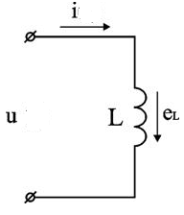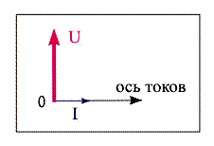
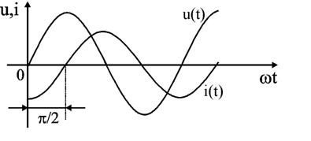
Катушка в цепи переменного тока обладает индуктивным сопротивлением, которое обозначается X_{L} и измеряется в Омах.
X_{L} = ωL =2πfL – индуктивное сопротивление катушки.
L – индуктивность катушки, Гн
f – частота , Гц
ω – угловая частота, рад\сек
Как видно из формулы, индуктивное сопротивление зависит от индуктивности катушки и частоты переменного тока. Чем больше частота и индуктивность, тем больше сопротивление катушки, и тем меньше ток.
При этом происходит обмен энергией между катушкой и источником. Расхода энергии не будет, несмотря на то, что в цепи есть ток и напряжение. Активная мощность равна нулю. Провода загружаются реактивной мощностью.
Q_{L} = I² X_{L} = UIВАр
Закон Ома I = U/X_{L}Im = Um/X_{L}
Вывод: Ток в цепи с катушкой отстает от напряжения на 90 град. (Π \ 2) или напряжение опережает ток на угол π/ 2.

Емкостное сопротивление в цепи переменного тока.Видео.
При включении конденсатора в цепь постоянного напряжения сила тока I=0, а при включении конденсатора в цепь переменного напряжения сила тока в цепи есть. Следовательно, конденсатор в цепи переменного напряжения создает сопротивление меньше, чем в цепи постоянного тока.Емкостное сопротивление - это сопротивление переменному току, которое оказывает электрическая емкость.
Цепь с конденсатором и соответствующая ей векторная диаграмма представлены на слайде. Слайд.
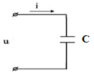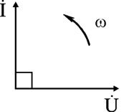
Емкостное сопротивление обозначается Х_{С} и измеряется в Омах.
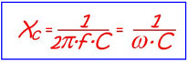

ω– угловая частота, об\мин
f– частота, Гц
С - емкость конденсатора, Ф
Из формулы видно, что емкостное сопротивление зависит от частоты переменного тока и емкости конденсатора. Чем больше частота и емкость, тем меньше сопротивление и тем больше сила тока в цепи.
Емкостная нагрузка не потребляет энергию, а в цепи с конденсатором происходит обмен энергией между источником и конденсатором.
Расхода энергии не будет, несмотря на то, что в цепи есть ток и напряжение. Активная мощность равна нулю. Провода загружаются реактивной мощностью.
Q_{с} = I² X_{с} = UIВАр,
Закон Ома: I = U/X_{c}Im = Um/X_{c}
Вывод: В цепи с конденсатором ток опережает напряжение на 90 град.
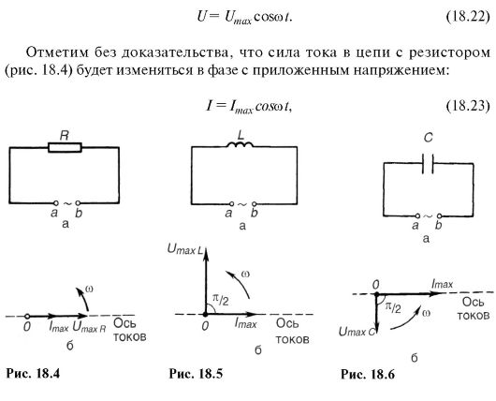
Подведем итог

Мы убедились в том, что в цепи переменного тока существуют три различных сопротивления: активное, индуктивное и емкостное. Каждое из этих сопротивлений по-своему влияет на силу тока в цепи. Это влияние необходимо учитывать в технике при расчете цепей переменного тока.
III. Получение доходов: (5 мин)
Предприятиям предлагается приумножить свои доходы, решив следующие задания:
Блок тестовых заданий предприятия.(Приложение 2)

IV: Денежные операции:(2 мин)
Подсчет заработанного капитала.

V: Подведение итогов:(3 мин)
По заработанному капиталу определяется предприятие – победитель, с которым заказчик заключает долгосрочный договор на сотрудничество.
КОНЕЦ ИГРЫ!!!

VI. Домашнее задание.(3 мин)
Когда по обмоткам электродвигателя или трансформатора проходит ток, они нагреваются - следовательно, обмотки имеют активное сопротивление;вокруг установки создаётся магнитное поле, которое создаёт индуктивное сопротивление. Наконец, изолированные витки обмотки обладают емкостным сопротивлением. Поэтому такой приемник можно представить в виде трех сопротивлений.

1. Начертить цепь, содержащую активное, индуктивное и емкостное сопротивления, соединенные последовательно.
2. Построить векторную диаграмму цепи.

VII.Рефлексия. (2 мин)
(Карточки с вопросами находятся на столе у каждого обучающегося) (Приложение4).
Оцените свою работу на уроке. Для этого закончите предложение:
На уроке я работал ……(активно/пассивно)
Своей работой на уроке я …..(доволен/недоволен)
Урок показался мне ……(длинным/коротким)
Мое настроение стало …(хуже/лучше)
Материал урока мне …….(понятен, интересен/непонятен, неинтересен)
Несколько обучающихся зачитывают свои ответы. Преподаватель подводит итоги урока, объявляются отметки студентам.

Заключительное слово преподавателя.
Я благодарю всех за урок. До свидания.

